Самообразование членов методического объединения

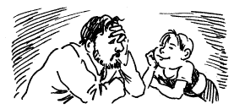

ФИО. педагога | Тема самообразования педагога
Лопатина Л.В. | Работа по созданию классного коллектива
Безгодько И.В | Организация самоуправления в детском коллективе
Ульянова Е.В. | Игра как средство обучения, воспитания и развития личности
Некрасова Л.В. | Организация классного коллектива, формирование коммуникативных навыков
Коршак Т.Ф. | Организация самоуправления в детском коллективе.
Балык Т.Н. | Воспитание у учащихся чувства ответственности и долга в формировании себя как личности
Алейникова Е.В. | Становление мировоззрения и ценностных ориентаций учащихся старшего звена
Григарева М.И. | Формирование гражданско-патриотических качеств школьника
Карманцева Т.В. | Подростковая среда и вредные привычки
Горобец С.И.

